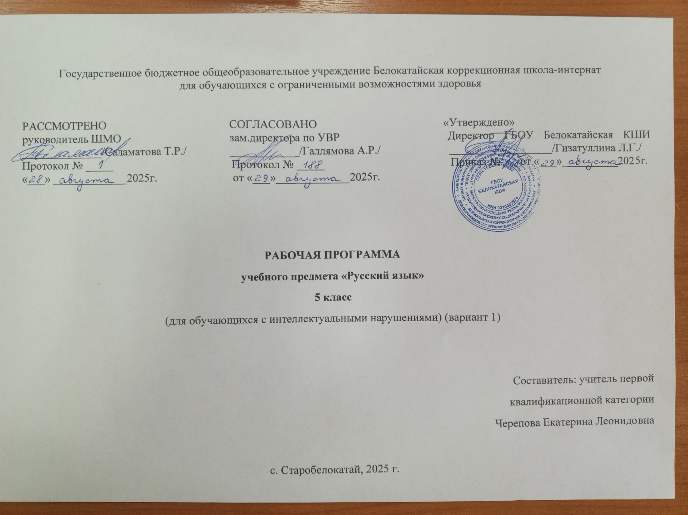

I. Пояснительная записка
Рабочая программа по учебному предмету «Русский язык» (5 класс) предметной области «Язык и речевая практика» включает пояснительную записку, содержание обучения, планируемые результаты освоения программы.
Рабочая программа по учебному предмету «Русский язык» составлена на основе:
- Федеральной адаптированной основной общеобразовательной программы обучающихся с умственной отсталостью (интеллектуальными нарушениями), утвержденная приказом Министерства просвещения Российской Федерации от 24 ноября 2022 г. № 1026;
- АООП обучающихся с умственной отсталостью (вариант 1) ГБОУ Белокатайской КШИ, от 30.08. 23 года.
- Приказ Министерства просвещения Российской Федерации от 24 ноября 2022 года № 1025 «Об утверждении федеральной адаптированной образовательной программы основного общего образования для обучающихся с ограниченными возможностями здоровья» с учётом изменений в соответствии с Прикзом Министерства просвещения Российской Федерации от 17 июля 2024 г. № 495 «О внесении изменений в некоторые приказы Министерства просвещения Российской Федирации, касающиеся федеральных адаптированных образовательных программ».
Учебный предмет «Русский язык» относится к предметной области «Язык и речевая практика» и является обязательной частью учебного плана. В соответствии с учебным планом рабочая программа по учебному предмету «Русский язык» в 9 классе рассчитана на 34 учебные недели и составляет 136 часов в год (4 часа в неделю).
ФАООП УО (вариант 1) определяет цель и задачи учебного предмета «Русский язык».
Цель обучения – развитие коммуникативно-речевых навыков и коррекция недостатков мыслительной деятельности.
Задачи обучения:
- расширение представлений о языке как важнейшем средстве человеческого общения;
- ознакомление с некоторыми грамматическими понятиями и формирование на этой основе грамматических знаний и умений;
- использование усвоенных грамматико-орфографических знаний и умений для решения практических (коммуникативно-речевых задач);
- развитие положительных качеств и свойств личности.
Рабочая программа по учебному предмету «Русский язык» в 5 классе определяет следующие задачи:
- развитие фонематического слуха и правильного произношения;
- овладение способностью пользоваться устной и письменной речью для решения соответствующих возрасту коммуникативных задач;
- определение и решение орфографических задач с опорой на правило учебника;
- совершенствование знаний о составе слова, умение разбирать слова по составу с использованием опорных схем, образование однокоренных слов с новым значением с использованием приставок и суффиксов;
- определение и дифференциация частей речи по существенным признакам. Определение некоторых грамматических признаков у изученных частей речи (имя существительное, имя прилагательное, глагол) по опорной схеме, вопросам учителя;
- развитие умения составлять простых предложений с опорой на картинный материал, схему;
- формирование умения писать небольшие тексты под диктовку (40 – 50 слов) с изученными орфограммами с основной мыслью структуры высказывания и выбора необходимых языковых средств;
- развитие умения последовательно и правильно излагать свои мысли в устной и письменной форме: написание изложений повествовательных и описательных текстов после предварительного разбора и предложенного учителем плана;
- формирование умения пользоваться орфографическим словарём, справочными пособиями, информационными ресурсами Интернета;
- привитие навыков делового письма с помощью оформления деловых бумаг (адрес на открытке и конверте, поздравительная открытка, письмо родителям);
- воспитание интереса к родному языку и стремление использовать знания в повседневной жизни.

Планируемые результаты освоения рабочей программы по учебному предмету «Русский язык» в 5 классе
Личностные результаты:
- овладение социально-бытовыми навыками, используемыми в повседневной жизни;
- использование доступных информационных технологий для коммуникации;
- проявление социально значимых мотивов учебной деятельности;
- воспитание эстетических потребностей, ценностей и чувств;
- развитие этических чувств, проявление доброжелательности, эмоционально-нравственной отзывчивости и взаимопомощи, проявление сопереживания к чувствам других людей;
- сформированность установки на безопасный, здоровый образ жизни, наличие мотивации к творческому труду, работе на результат, бережному отношению к материальным и духовным ценностям.
Уровни достижения предметных результатов по учебному предмету «Русский язык» в 5 классе
Минимальный уровень:
- знать отличительные грамматические признаки основных частей слова;
- производить разбор слова с опорой на представленный образец, схему, вопросы учителя;
- образовывать слова с новым значением с опорой на образец;
- иметь представления о грамматических разрядах слов;
- различать части речи по вопросу и значению;
- пользоваться школьным орфографическим словарем для уточнения написания слова.
Достаточный уровень:
- знать значимые части слова и их дифференцировать по существенным признакам;
- разбирать слова по составу с использованием опорных схем;
- образовывать слова с новым значением, относящиеся к разным частям речи, с использованием приставок и суффиксов с опорой на схему;
- дифференцировать слова, относящиеся к различным частям речи по существенным признакам;
- определять грамматические признаки изученных частей (существительного, прилагательного, глагола) речи по опорной схеме или вопросам учителя;
- пользоваться орфографическим словарем для уточнения написания слова;
- составлять простые распространенные и предложения с однородными членами по схеме, опорным словам, на предложенную тему;
- устанавливать смысловые связи в несложных по содержанию и структуре предложениях (не более 4-5 слов) по вопросам учителя, опорной схеме;
- находить главные и второстепенные члены предложения с использованием опорных схем.

Система оценки достижения обучающимися с умственной отсталостью
планируемых результатов освоения рабочей программы по учебному предмету «Русский язык» в 5 классе
Оценка личностных результатов предполагает, прежде всего, оценку продвижения обучающегося в овладении социальными (жизненными) компетенциями, может быть представлена в условных единицах:
- 0 баллов - нет фиксируемой динамики;
- 1 балл - минимальная динамика;
- 2 балла - удовлетворительная динамика;
- 3 балла - значительная динамика.

Критерии оценки предметных результатов
Оценка предметных результатов обучающихся базируется на принципах индивидуального и дифференцированного подходов. При оценке устных ответов по русскому языку принимаются во внимание:
- правильность ответа по содержанию, свидетельствующая об осознанности усвоения изученного материала;
- полнота ответа;
- умение практически применять свои знания;
- последовательность изложения и речевое оформление ответа.
Оценка «5» - ставится обучающемуся, если он обнаруживает понимание материала, может с помощью учителя обосновать, самостоятельно сформулировать ответ, привести необходимые примеры; допускает единичные ошибки, которые сам исправляет.
Оценка «4» ставится, если обучающийся даёт ответ, в целом соответствующий требованиям оценки «5», но допускает неточности в подтверждении правил примерами и исправляет их с помощью учителя; делает некоторые ошибки в речи; при работе с текстом или разборе предложения допускает 1–2 ошибки, которые исправляет при помощи учителя.
Оценка «3» ставится, если обучающийся обнаруживает знание и понимание основных положений данной темы, но излагает материал недостаточно полно и последовательно; допускает ряд ошибок в речи; затрудняется самостоятельно подтвердить правила примерами и делает это с помощью учителя; нуждается в постоянной помощи учителя.

Примерный объём письменных текстов:
- в контрольных работах – 45–50 слов; − в изложениях – 50–55 слов;
- в словарном диктанте – 10–12 слов.
- объем творческих работ на уроке – 30–35 слов

При оценке письменных работ следует руководствоваться следующими нормами:
Оценка «5» ставится за работу без ошибок.
Оценка «4» ставится за работу с 1–2 ошибками.
Оценка «3» ставится за работу с 3–5 ошибками.
В письменных работах не учитываются одно-два исправления или одна пунктуационная ошибка. Наличие трех исправлений или двух пунктуационных ошибок на изученное правило соответствует одной орфографической ошибке. Ошибки на не пройдённые правила правописания также не учитываются.
За одну ошибку в диктанте считается:
а) повторение ошибок в одном и том же слове (например, в «лыжи» дважды написано на конце ы). Если же подобная ошибка на это правило встречается в другом слове, она учитывается;
б) две негрубые ошибки: повторение в слове одной и той же буквы; не дописывание слов; пропуск одной части слова при переносе; повторное написание одного и того же слова в предложении.
Ошибки, обусловленные тяжелыми нарушениями речи и письма, следует рассматривать индивидуально для каждого обучающегося. Специфическими для них ошибками являются замена согласных, искажение звукобуквенного состава слов (пропуски, перестановки, добавления, недописывание букв, замена гласных, грубое искажение структуры слова). При выставлении оценки две однотипные специфические ошибки приравниваются к одной орфографической ошибке.

При оценке грамматического разбора следует руководствоваться следующими нормами:
Оценка «5» ставится, если обучающийся обнаруживает осознанное усвоение грамматических понятий, правил в процессе грамматического разбора, работу выполняет без ошибок или допускает исправления.
Оценка «4» ставится, если обучающийся в основном обнаруживает усвоение изученного материала, умеет применить свои знания, хотя допускает 2–3 ошибки.
Оценка «3» ставится, если обучающийся обнаруживает недостаточное понимание изученного материала, затрудняется в применении своих знаний, допускает 4–5 ошибок или не справляется с одним из заданий.
При оценке изложения и сочинения выводится одна оценка. В 5 классе для изложений рекомендуются тексты повествовательного характера, объёмом 45–50 слов. Изложения обучающиеся пишут по готовому плану или составленному коллективно под руководством учителя. При оценке изложений и сочинений учитывается правильность, полнота и последовательность передачи содержания.
Оценка «5» ставится обучающемуся за правильное, полное, последовательное изложение авторского текста (темы) без ошибок в построении предложений, употреблении слов; допускается 1–2 орфографические ошибки.
Оценка «4» ставится за изложение (сочинение), написанное без искажений авторского текста (темы), с пропуском второстепенных звеньев, не влияющих на понимание основного смысла, без ошибок в построении предложений; допускается 3–4 орфографические ошибки.
Оценка «3» ставится за изложение (сочинение), написанное с отступлениями от авторского текста (темы), с 2–3 ошибками в построении предложений и употреблении слов, влияющих на понимание смысла, с 5–6 орфографическими ошибками.
Оценка «2» не ставится.

II. Содержание обучения

Обучение русскому языку в 5 классе носит практическую направленность и взаимосвязано с другими учебными предметами. Содержание обучения имеет достаточные коррекционные возможности:
- в развитии высших психических функций на предметном материале;
− в обучении связной устной и письменной речи;
- в отработке навыков грамотного письма, составления и оформления деловых бумаг на основе практических упражнений.
При подборе учебного материала используется разноуровневый подход к учебным возможностям обучающихся, мотивация учения данного предмета, способствующая наилучшей социальной адаптации обучающихся в обществе.
Содержание обучения русскому языку в 5 классе построено на коммуникативно-речевом подходе к обучению. В процессе изучения программного материала у обучающихся развивается устная и письменная речь, формируются практически значимые орфографические и пунктуационные навыки, воспитывается интерес к родному языку. Содержание обучения русскому языку в 5 классе направлено на коррекцию высших психических функций обучающихся с целью более успешного осуществления их умственного и речевого развития.
Распределение учебного программного материала расположено концентрически: основные части речи, обеспечивающие высказывание (имя существительное, имя прилагательное, глагол и т.д.), включены в содержание 5 и последующих классов с постепенным наращиванием сведений по каждой из тем.

Содержание разделов
№  п/п | Название раздела, темы | Количество  часов | Контрольные  Работы
1. | Звуки и буквы | 16 | 1
2. | Предложение. Текст | 17 | 1
3. | Состав слова. Текст | 33 | 2
4. | Части речи. Текст | 56 | 5
5. | Предложение. Текст | 11 | 1
6. | Повторение | 3
Итого: |  | 136 | 10

